Титульна сторінка (Додаток Д)

Зміст

ВСТУП
У сучасних інформаційних системах обробка великих наборів даних та автоматизація процесів їх трансформації є дуже важливими. Швидке зростання телеметричних систем, особливо мереж зарядних станцій для електромобілів, призводить до безперервних потоків "сирих" даних з технічними аномаліями, прогалинами, дублями та проблемами цілісності. Коли такі дані надходять, потрібен сучасний ETL-конвеєр, щоб забезпечити надійну, відмовостійку та автоматизовану обробку таких наборів даних. Крім того, в системі даних з дуже високими вимогами до конфіденційності, захист персональних даних є дуже важливим і повинен бути замаскований перед завантаженням у кінцеві аналітичні сховища.
Метою проектно-технологічної практики є систематизація, консолідація та розширення теоретичних знань у галузі інженерії даних, а також набуття практичних навичок у проектуванні баз даних та розробці автоматизованих програмних рішень.
Для досягнення цієї мети під час практики буде поставлено ряд складних завдань. Перш за все, ми будемо досліджувати предметну область та специфіку роботи з телеметричними даними, вивчати інструменти для оркестрації потоків даних, такі як Apache Airflow, та як їх обробляти за допомогою бібліотеки Pandas. Останнім завданням буде забезпечення відмовостійкості системи шляхом розробки механізму карантинної черги для обробки порушень цілісності даних з можливістю їх автоматичного повторного оброблення.

1 АНАЛІЗ ПРЕДМЕТНОЇ ОБЛАСТІ ТА ТЕХНОЛОГІЙ
  - Характеристика бази практики

Опис компанії, лабораторії або проєкту, де проходила практика. Специфіка їхньої роботи з даними.

1.2. Огляд інформаційних технологій та інструментарію
При розробці автоматизованого конвеєра для обробки телеметричних даних було прийнято сучасний технологічний стек, який є стандартом у сфері обробки даних. Інструменти були обрані відповідно до надійності, масштабованості та здатності вирішувати проблеми вилучення, трансформації та завантаження інформації (ETL).
Основним інструментом розробки був Python (версія 3.x). Завдяки великій базі бібліотек та швидкості розробки, Python є найкращим вибором для реалізації складної логіки обробки даних, маршрутизації файлів та інтеграції з реляційними базами даних.
Було використано Apache Airflow для оркестрації процесів, планування та моніторингу виконання завдань. Основною концепцією Airflow є орієнтований ациклічний граф (DAG), який визначає дуже сувору послідовність та залежності між окремими завданнями конвеєра. Сучасний API TaskFlow (@dag та @task декоратори) дозволяє модульно організувати код у програмі, щоб він був ізольований від процесу. Вбудовані функції відстеження помилок та управління життєвим циклом завдань в Airflow є дуже важливими для створення відмовостійких ETL-рішень.
Трансформація даних в пам'яті буде відбуватися за допомогою бібліотеки Pandas. Pandas є дуже ефективною при очищенні даних від відсутніх значень, фільтрації математичних аномалій, розборі часових міток та об'єднанні різних наборів даних при роботі з карантинними чергами.
Як цільове аналітичне сховище (Data Warehouse) було обрано реляційну СУБД SQLite. Це безсерверне рішення зберігає всю базу даних в одному файлі та повністю підтримує транзакційність (властивості ACID) та стандарт SQL.
Додатковими інструментами, які будуть використовуватися для вирішення вузькоспеціалізованих бізнес-завдань конвеєра є:
- Faker: Бібліотека для генерації синтетичних даних для незворотного маскування особистої інформації;
- Thefuzz: Алгоритм для нечіткого зіставлення рядків на основі відстані Левенштейна;
- Zlib: Стандартний модуль Python, алгоритм crc32 якого використовувався для генерації надійних сурогатних числових ідентифікаторів (customer_id) на основі рядкових даних, забезпечуючи однозначне прив'язування фактів до конкретних користувачів.

1.3. Теоретичні основи побудови сховищ даних
Для проектування та розробки ефективних аналітичних систем важливо розуміти концептуальне розділення між щоденними операціями та процесами звітності. У сучасному управлінні даними існує велика різниця між системами OLTP та OLAP.
Системи OLTP призначені для негайного застосування до бізнес-процесів. Системи OLTP оптимізовані для швидкого виконання великої кількості коротких транзакцій (вставка, оновлення та видалення) і зазвичай мають високий рівень нормалізації даних для економії дискового простору та уникнення проблем з аномаліями оновлення. Системи OLTP не підходять для складних аналітичних запитів.
Для аналітичних завдань ми використовуємо сховища даних або системи OLAP. Сховища даних оптимізовані для великих історичних наборів даних і можуть виконувати складні читання. Дані в них часто денормалізовані, щоб виконувалося менше операцій з'єднання таблиць (JOIN) і швидкість створення звітів була вищою. Найпопулярніша архітектура сховища даних базується на вимірювальному моделюванні, яке є концепцією, запропонованою Ральфом Кімбаллом.
Зіркова схема є моделлю сховища даних, з якої бізнес-дані поділяються на дві категорії:
- Таблиці фактів: Дані про бізнес-процеси, які можна виміряти, наприклад кількість спожитої енергії, тривалість сесії, дохід. Кожна таблиця фактів відповідає одній події;
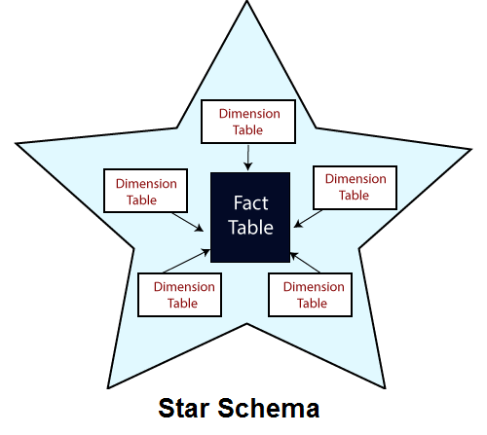
- Таблиці вимірів: Дані про події, які є описовими, наприклад інформація про клієнта, характеристики зарядної станції, характеристики календаря. Виміри відповідають на питання "хто", "де", "коли" та "що" і використовуються для фільтрації та групування фактів.
Рисунок 1.1 — Вигляд моделі сховища даних у вигляді зірки (Star Schema)

Процес інтеграції даних (ETL) - Передача даних через обробку даних у бізнес-системах або сирих файлах до сховища даних базується на трьох етапах:
- Витяг (Extract): Дані з різних джерел. Дані на цьому етапі часто є дубльованими, з прогалинами та невідповідностями у форматі. У телеметрії це зазвичай здійснюється шляхом вибірки даних з потокових журналів або текстових файлів (CSV);
- Перетворення (Transform): Найбільш інтенсивна та найдорожча частина процесу. Дані проходять нормалізацію типів, фільтрацію неточних показників, видалення дублікатів. Потім генеруються сурогатні ключі для приведення вимірів у порядок і застосовуються бізнес-правила;
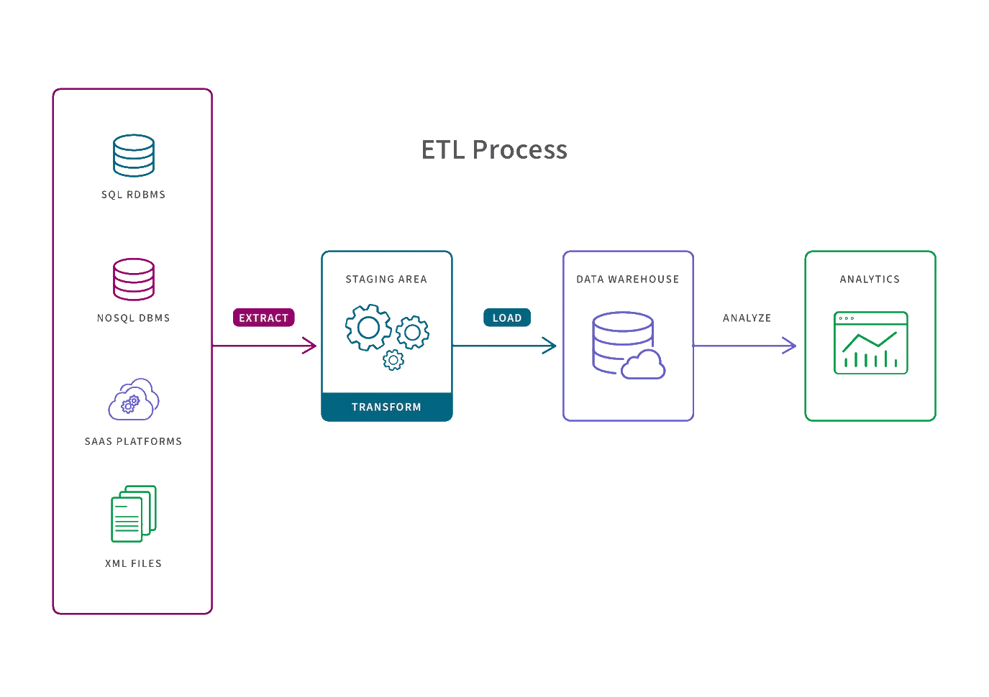
- Завантаження (Load): Фактичні дані, які потрібно помістити в структури цільового сховища. Ця фаза є процесом обробки записів, який реалізується як шаблон повільно змінюваних вимірів (SCD); у цьому випадку профілі об'єктів будуть оновлені (наприклад, ім'я клієнта буде змінено), але старі збережені факти не будуть змінені.
Рисунок 1.2 — Концептуальна схема ETL-процесу та архітектури аналітичного сховища
Як показано на рисунку 1.2, процес ETL починається з вилучення даних з баз даних, хмарних платформ та файлів. Вилучені дані потім надсилаються до проміжної зони, де вони очищуються, видаляються дублікати та перетворюються у цілісний формат. Потім дані завантажуються в центральне сховище даних для аналізу, створення інформаційних панелей та прийняття рішень.

2 РОЗРОБКА ETL-КОНВЕЄРА ДЛЯ ОБРОБКИ ДАНИХ

2.1. Постановка задачі та вимоги до системи (2 стор.)
- Опис вхідних сирих даних (CSV файли з пропусками та дублікатами). Вимоги до цілісності, ідемпотентності та захисту персональних даних (PII).
- Діаграма: Use Case (Діаграма прецедентів) — показує ролі (наприклад, Автоматизований планувальник, Адміністратор БД) та їх взаємодію з системою (Запуск конвеєра, Перегляд логів, Валідація).
• 2.2. Проєктування архітектури бази даних (3 стор.)
- Обґрунтування вибору схеми «Зірка» (Star Schema). Опис таблиць вимірів (dim_customer, dim_date тощо) та таблиці фактів (fact_session).
- Діаграма: ER-діаграма (Entity-Relationship) — ваша схема з таблицями, первинними/зовнішніми ключами та зв'язками між таблицею фактів та вимірами (можна взяти ту, що ми обговорювали).
• 2.3. Моделювання бізнес-процесів та потоків даних (3 стор.)
- Логіка руху даних від сирого файлу до бази.
- Діаграма: DFD (Data Flow Diagram) рівня 0 та 1 або IDEF0. Вона має показувати, як сирий файл розщеплюється на потоки, як зовнішні сутності (бібліотека Faker) впливають на потік, і де дані тимчасово зберігаються (Staging area).
• 2.4. Програмна реалізація модулів конвеєра (DAG) (4-5 стор.)
- Екстракція (Extract): перевірка наявності файлів.
- Трансформація (Transform): генерація сурогатних ID, маскування даних (Faker), fuzzy-matching для дедуплікації пошти.
- Валідація (Validate): перевірка цілісності зовнішніх ключів перед завантаженням.
- Завантаження (Load): логіка SCD (Slowly Changing Dimensions) через ON CONFLICT DO UPDATE.
- Діаграма: Граф виконання Airflow (DAG Graph View) — 4 послідовні квадратики (extract >> transform >> validate >> upsert).
• 2.5. Забезпечення відмовостійкості та Dead Letter Queue (DLQ) (2 стор.)
- Опис механізму «самозцілення»: як система відловлює записи з відсутніми ключами, переміщує їх у файл quarantined_sessions.csv і склеює (pd.concat()) з новими даними під час наступного запуску.

Висновки;

Коротке підбиття підсумків (завдання виконано, конвеєр працює, дані успішно маскуються та завантажуються). Опис отриманого особистого досвіду роботи з Airflow та Pandas. Пропозиції щодо покращення (наприклад, міграція з SQLite на PostgreSQL при масштабуванні, чанкінг даних).
Список використаних джерел;

Посилання на офіційну документацію Airflow, Pandas, SQLite, підручники з проєктування баз даних та сховищ (наприклад, Ральф Кімбол).

